

**DISEÑO DE BASE DE DATOS  
CODIGO 55615**

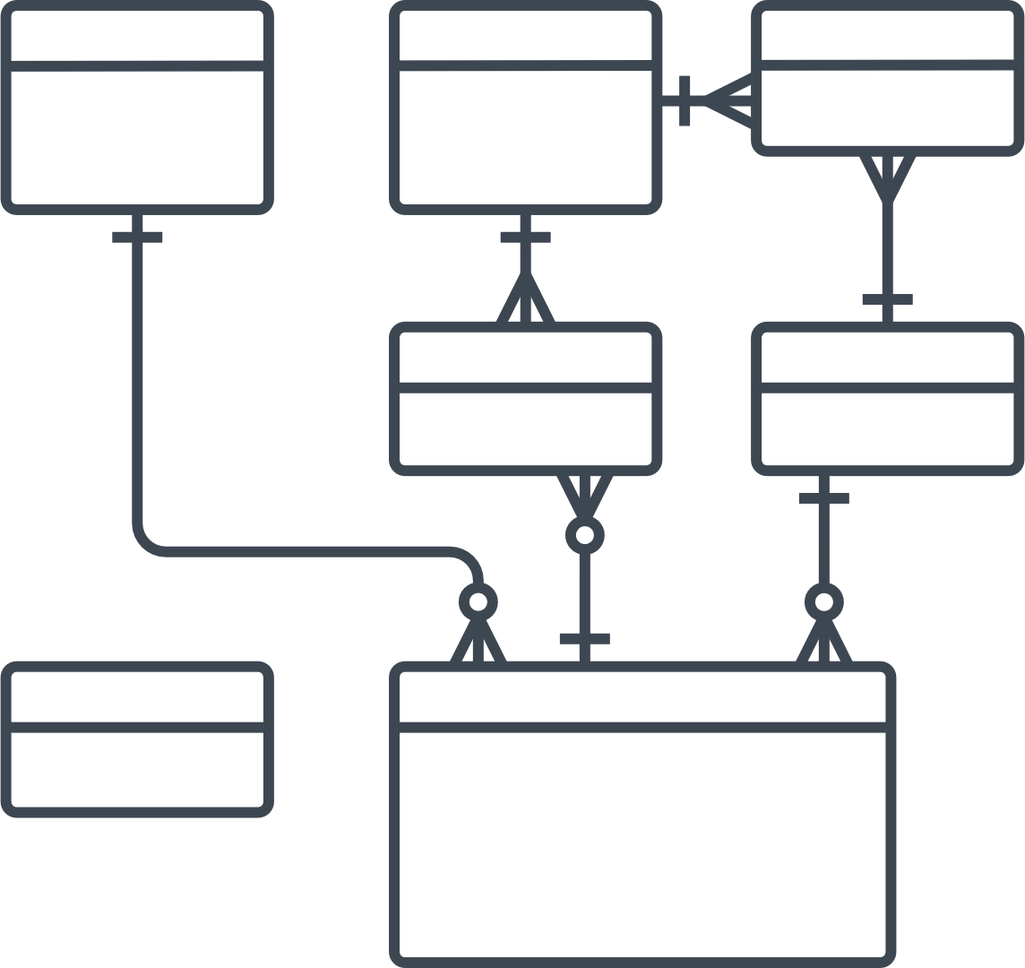

**LABORATORIO 04  
Normalización**

**Integrantes:**

1. BUJAICO TOSCANO, Anderson
2. CHOQUE MAMANI, Javier Alex
3. MARIQUE MORAN, Katia Vanessa

**LIMA - PERU**

**INDICE**

INTRODUCCIÓN 3

PROBLEMA 1: Sistema de Matrícula 3

1. Enunciado 3

2. Lista de Entidades y atributos 4

3. Primera Forma Normal 4

4. Segunda Forma Normal 5

5. Tercera Forma Normal 5

PROBLEMA 2: Sistema Biblioteca 5

1. Enunciado 5

2. Listado de entidades y atributos 6

3. PRIMERA FORMA NORMAL – 1FN 7

4. SEGUNDA FORMA NORMAL – 2FN 7

**6.** **MODELO RELACIONAL COMPLETO** 8

VIDEO EN YOUTUBE 8

CONCLUSIONES 9

RECOMENDACIONES 9

# INTRODUCCIÓN

El laboratorio se resuelve en grupos según las indicaciones dadas en clase.

Los archivos de la solución se deben empaquetar en un archivo RAR o ZIP y subir al aula virtual.

Solo un integrante del grupo debe subir la solución.

Solo deben resolver 3 de los problemas propuestos.

# PROBLEMA 1: Sistema de Matrícula

## Enunciado

La institución educativa EDUTEC necesita una base de datos para el proceso de matrícula de sus PROGRAMAS DE ESTUDIOS TECNICOS (**PET**), estos programas son de corta duración, pueden ser de 3 a 6 meses.

Cada programa PET está conformado por cursos de 24 horas cada uno, y se dictan los días de semana o los fines de semana.

Las personas que se matriculas en estos programas son generalmente estudiantes de distintas universidades, egresados y profesionales de distintas especialidades, el objetivo es estudiar las últimas versiones de los softwares de oficinas y de ingeniería, así como también aprender bases de datos, lenguajes de programación, etc.

A continuación, se tiene la ficha de matrícula de los estudiantes:



## Lista de Entidades y atributos



## Primera Forma Normal

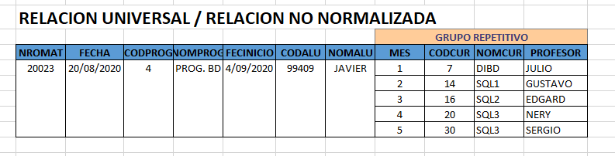

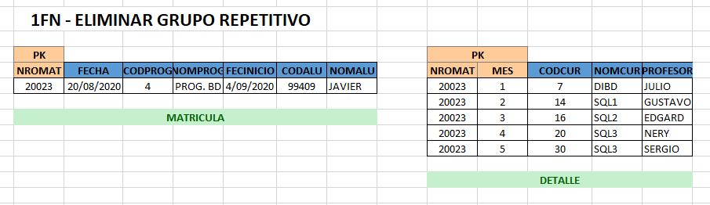

## Segunda Forma Normal

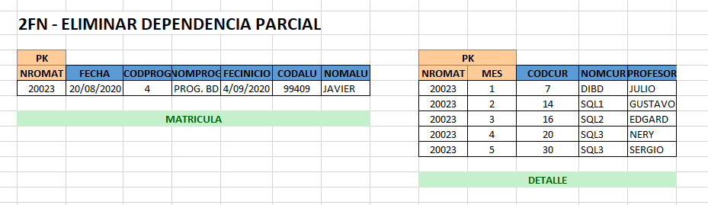

## Tercera Forma Normal

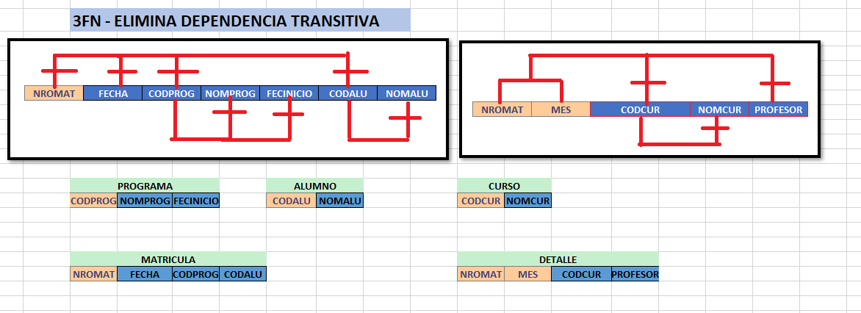

# PROBLEMA 2: Sistema Biblioteca

## Enunciado

La biblioteca municipal LOS AMAUTAS necesita una base de datos para llevar el control de préstamos de libros que realizan sus lectores.

Del dialogo con el administrador se tienen las siguientes reglas:

1. Un Lector puede solicitar uno o varios libros en un mismo préstamo, pero no puede repetir un libro en el mismo préstamo.

2. Un Lector puede inscribirse y no realizar ningún préstamo.

3. Un préstamo solo corresponde a un solo lector.

4. Los libros no cambian de código, ni de autor, ni de editorial.

5. De un libro se tienen varios ejemplares o copias, estas copias se enumeran empezando 1, luego 2 y así sucesivamente.

6. Es importante saber si se devolvió el libro, en caso que demore, el lector de pagar una multa por cada día de retraso.

A continuación, tienes la ficha de préstamo:

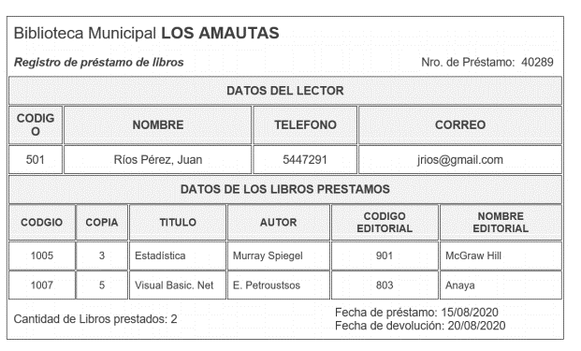

## Listado de entidades y atributos

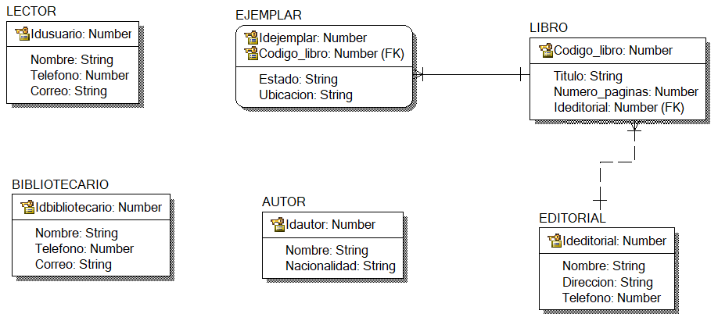

## PRIMERA FORMA NORMAL – 1FN

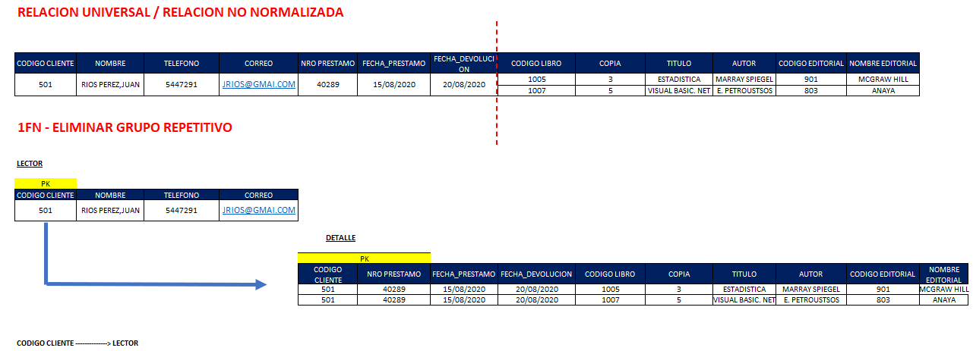

## SEGUNDA FORMA NORMAL – 2FN

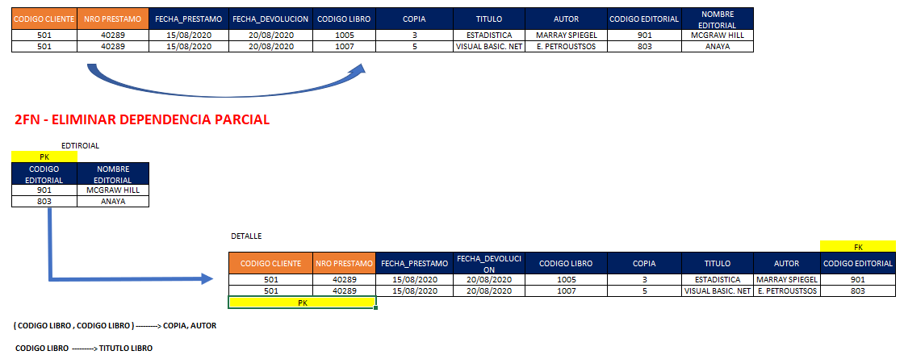

1. **TERCERA FORMA NORMAL – 2FN**

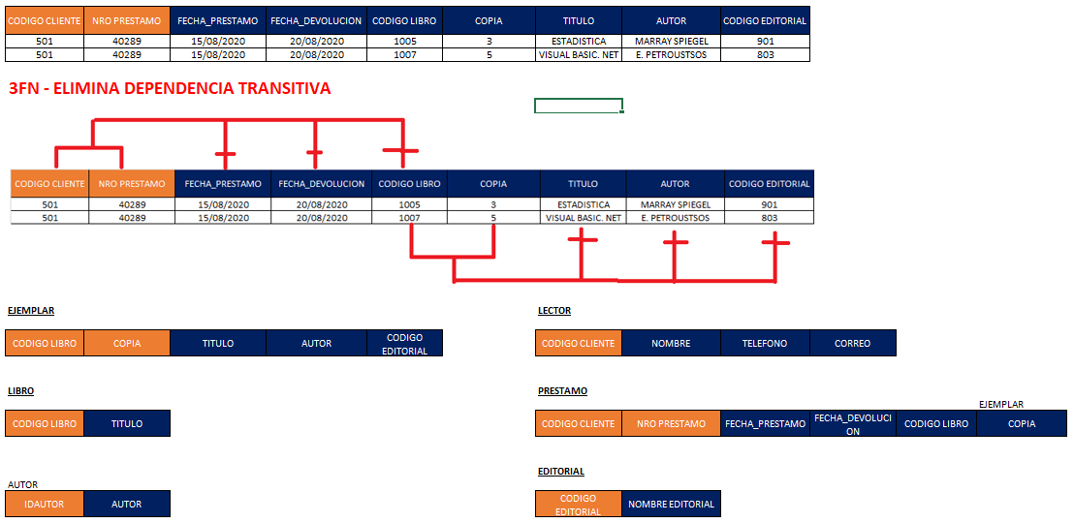

1. **MODELO RELACIONAL COMPLETO**

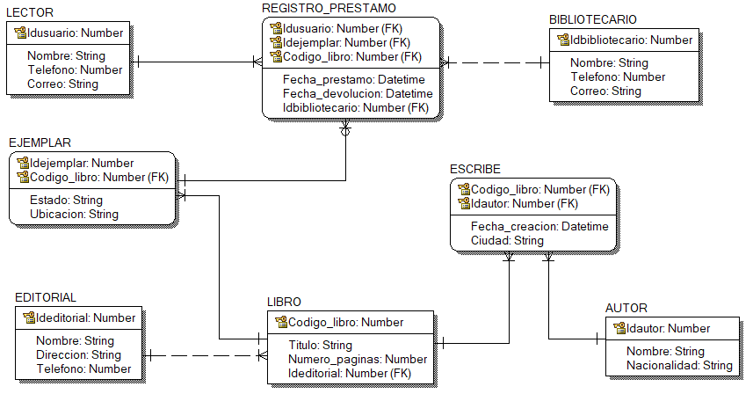

# VIDEO EN YOUTUBE

https://youtu.be/GVoRfgwL0po

# CONCLUSIONES

* En el caso de Sistema de Matrícula se puede concluir que al identificar las entidades la gestión de la información y el cumplimiento de los criterios ayudaran a un mejor control de información.
* En el caso de Sistema Biblioteca se puede concluir que, al identificar las entidades, estas van a facilitar los procesos de información.

# RECOMENDACIONES

* Se recomienda identificar las entidades para mantener el orden del modelado de base de datos.
* Identificar las entidades de una empresa ayuda a mantener una información correcta y acertada para el procesamiento de datos y resultados estadísticos.